МИНИСТЕРСТВО НАУКИ И ВЫСШЕГО ОБРАЗОВАНИЯ РОССИЙСКОЙ ФЕДЕРАЦИИ
ФЕДЕРАЛЬНОЕ ГОСУДАРСТВЕННОЕ АВТОНОМНОЕ ОБРАЗОВАТЕЛЬНОЕ УЧРЕЖДЕНИЕ ВЫСШЕГО ОБРАЗОВАНИЯ
«МОСКОВСКИЙ ПОЛИТЕХНИЧЕСКИЙ УНИВЕРСИТЕТ»
(МОСКОВСКИЙ ПОЛИТЕХ)

Факультет «Информационные технологии»
Кафедра «Прикладная информатика»

Отчет по лабораторной работе №1
По дисциплине «Хранилища данных»
Тема: «Проектирование и реализация хранилища данных по методологии Data Vault 2.0. Вариант 15: система учёта проката на лыжной базе»

Выполнил студент группы 223-321: _________ Музалёв А.С.
Проверил преподаватель: _________ Ноздрин В.С.

Москва 2026
СОДЕРЖАНИЕ
ВВЕДЕНИЕ 3
1 КРАТКИЕ ТЕОРЕТИЧЕСКИЕ СВЕДЕНИЯ 4
2 АНАЛИЗ ПРЕДМЕТНОЙ ОБЛАСТИ 6
2.1 Описание бизнес-процесса 6
2.2 Источники данных 6
2.3 Бизнес-сущности и бизнес-ключи 7
3 ПРОЕКТИРОВАНИЕ МОДЕЛИ DATA VAULT 8
3.1 Хабы 8
3.2 Ссылки 8
3.3 Сателлиты 9
3.4 Схема модели 10
4 АРХИТЕКТУРА И ФИЗИЧЕСКАЯ РЕАЛИЗАЦИЯ 12
4.1 Архитектура хранилища 12
4.2 Хеширование ключей 13
4.3 Staging area 13
5 ЗАГРУЗКА ДАННЫХ 15
5.1 Алгоритм загрузки 15
5.2 Пакеты загрузки 16
5.3 Результаты загрузки 16
5.4 Накопление истории 18
6 BUSINESS VAULT 20
7 ВИТРИНЫ ДАННЫХ 22
7.1 Схема «звезда» 22
7.2 Перечень отчётных витрин 23
7.3 Результаты анализа 23
7.4 Проверка корректности 27
8 ОЦЕНКА ПРИМЕНИМОСТИ DATA VAULT 28
ЗАКЛЮЧЕНИЕ 29
ПРИЛОЖЕНИЕ А. СОСТАВ SQL-СКРИПТОВ 30

ВВЕДЕНИЕ
Цель работы: изучить методологию построения хранилищ данных Data Vault 2.0 и на её основе спроектировать и реализовать хранилище данных для предметной области «Система учёта проката на лыжной базе» (вариант 15): выделить бизнес-сущности и бизнес-ключи, построить модель из хабов, ссылок и сателлитов, организовать загрузку данных из нескольких источников через промежуточную зону (staging area), сформировать Business Vault и витрины данных.
Для достижения цели были поставлены следующие задачи:
- проанализировать предметную область и определить операционные системы-источники данных лыжной базы;
- выделить бизнес-сущности и выбрать для каждой из них уникальный и неизменный бизнес-ключ;
- спроектировать модель Raw Data Vault: хабы, ссылки и сателлиты с учётом частоты обновления атрибутов и систем-источников;
- реализовать слои хранилища (staging area, Raw Data Vault, Business Vault, витрины) в СУБД PostgreSQL;
- разработать процедуры загрузки (ETL) с хешированием бизнес-ключей и контролем изменений через hash diff;
- выполнить несколько пакетов загрузки и убедиться, что хранилище накапливает историю изменений;
- построить витрины данных в виде SQL-представлений и проанализировать полученные результаты.
Работа выполнялась в СУБД PostgreSQL 16. Все объекты создаются SQL-скриптами, приложенными к отчёту (состав файлов приведён в приложении А). Данные операционных систем смоделированы для одного горнолыжного сезона — с 6 декабря 2025 г. по 31 марта 2026 г.

1 КРАТКИЕ ТЕОРЕТИЧЕСКИЕ СВЕДЕНИЯ
Хранилище данных (Data Warehouse, DWH) — предметно-ориентированная интегрированная база данных, которая накапливает информацию из различных операционных систем и предназначена для анализа и построения отчётов. Одним из подходов к построению DWH является методология Data Vault, предложенная Дэном Линстедтом в 2000 году и доработанная до версии 2.0 в 2013 году. Data Vault сочетает достоинства третьей нормальной формы и схемы «звезда» и обеспечивает гибкость и расширяемость хранилища.
Модель Data Vault состоит из трёх типов таблиц:
- хаб (Hub) — представление бизнес-сущности. Содержит бизнес-ключ, его хеш (первичный ключ хаба), а также метаполя load_date (время первой загрузки ключа) и record_source (источник данных). Бизнес-ключ должен быть уникальным и неизменным;
- ссылка (Link) — связь «многие-ко-многим» между хабами. Содержит хеш комбинации ключей, ключи связываемых хабов и те же метаданные;
- сателлит (Satellite) — описательные атрибуты (контекст) хаба или ссылки. Содержит ровно один ключ родителя, метаданные и поле hash_diff — хеш всех описательных атрибутов, по которому определяется факт изменения. Каждое изменение в источнике добавляет новую строку, поэтому сателлит хранит полную историю.
Данные проходят несколько слоёв. Сначала они попадают в staging area — промежуточную зону, таблицы которой повторяют структуру источников без ограничений целостности и дополнены хешами бизнес-ключей, временем загрузки и источником. Затем данные разбиваются на хабы, ссылки и сателлиты и загружаются в Raw Data Vault без агрегации и пересчёта. Business Vault — надстройка, построенная по тем же принципам, но содержащая переработанные данные (агрегаты, расчётные показатели, вспомогательные PIT-таблицы). Для конечных пользователей формируются витрины данных (Data Marts) — как правило, в виде SQL-представлений, вычисляемых «на лету».

2 АНАЛИЗ ПРЕДМЕТНОЙ ОБЛАСТИ

2.1 Описание бизнес-процесса
Лыжная база предоставляет в прокат горные и беговые лыжи, сноуборды, горнолыжные ботинки, ботинки для сноуборда и шлемы. Каждая единица инвентаря имеет инвентарный номер, нанесённый на изделие при постановке на учёт.
При первом обращении клиент регистрируется: фиксируются паспортные и контактные данные, а также рост, вес, размер обуви и уровень катания — эти сведения нужны прокатчику для подбора ростовки лыж и размера ботинок. Прокат оформляется договором, в котором указываются клиент, сотрудник, выдавший инвентарь, время начала и планового окончания проката, вид залога (паспорт или денежный залог). В договор входит одна или несколько позиций — единиц инвентаря, для каждой из которых применяется тариф: почасовой или посуточный.
При посуточном прокате клиент вносит предоплату за плановый срок; при возврате с превышением срока начисляется доплата. Почасовой прокат оплачивается при возврате. Если инвентарь возвращён с повреждением, начисляется возмещение ущерба, а изделие передаётся в сервисную мастерскую: после ремонта оно возвращается на склад, а при невозможности ремонта — списывается. Помимо этого, мастерская выполняет плановую заточку и смазку лыж и сноубордов. Цены тарифов меняются в течение сезона (повышение в высокий сезон, весенние скидки).

2.2 Источники данных
На лыжной базе используются три независимые операционные системы. Каждая из них хранит только текущее состояние данных, история изменений в них не ведётся. В работе источники эмулируются отдельными схемами базы данных; их состав приведён в таблице 1.
Таблица 1 – Операционные системы-источники
Система | Схема | Таблицы | Содержание
Основная система проката (касса) | src_rental | employee, tariff, rental, rental_item, payment | Сотрудники, тарифы, договоры проката, позиции договоров, кассовые чеки
CRM | src_crm | client, client_profile | Персональные и контактные данные клиентов, антропометрия и уровень катания
Склад и сервисная мастерская | src_warehouse | equipment, equipment_state | Паспортные данные изделий, их техническое состояние и статус

Между системами нет внешних ключей: система проката ссылается на клиента по номеру паспорта, а на инвентарь — по инвентарному номеру. Именно эти значения становятся бизнес-ключами, объединяющими данные разных источников в хранилище.

2.3 Бизнес-сущности и бизнес-ключи
По результатам анализа выделено шесть бизнес-сущностей (таблице 2). Для каждой выбран ключ, который используется самим бизнесом, уникален и не меняется со временем; суррогатные идентификаторы систем-источников в качестве бизнес-ключей не использовались.
Таблица 2 – Бизнес-сущности и бизнес-ключи
Сущность | Бизнес-ключ | Пример | Обоснование выбора
Клиент | Серия и номер паспорта | 4519 238471 | Предъявляется при оформлении договора, уникален, присутствует и в CRM, и в системе проката
Единица инвентаря | Инвентарный номер | ALP-009 | Нанесён на изделие, не меняется в течение срока службы, используется складом и прокатом
Тариф | Код тарифа | ALP_D | Стабильный код в прайс-листе; цена меняется, код — нет
Сотрудник | Табельный номер | ТН-0114 | Присваивается при приёме на работу и не меняется
Договор проката | Номер договора | ПР-00381 | Печатается на бланке договора, уникален
Платёж | Номер кассового чека | ЧК-000215 | Фискальный номер документа, уникален

3 ПРОЕКТИРОВАНИЕ МОДЕЛИ DATA VAULT

3.1 Хабы
Каждой бизнес-сущности соответствует хаб (таблице 3). Первичный ключ хаба — MD5-хеш нормализованного бизнес-ключа (16 байт, тип bytea). Хеш вычисляется детерминированно, поэтому один и тот же клиент, пришедший из CRM и из системы проката, получает один и тот же ключ без обращения к хранилищу.
Таблица 3 – Хабы Raw Data Vault
Хаб | Первичный ключ | Бизнес-ключ | Источники ключа
hub_client | client_hk | passport_number | crm.client, crm.client_profile, rental.rental
hub_equipment | equipment_hk | inventory_number | warehouse.equipment, warehouse.equipment_state, rental.rental_item
hub_tariff | tariff_hk | tariff_code | rental.tariff, rental.rental_item
hub_employee | employee_hk | personnel_number | rental.employee, rental.rental
hub_rental | rental_hk | rental_number | rental.rental, rental.rental_item, rental.payment
hub_payment | payment_hk | receipt_number | rental.payment

3.2 Ссылки
Связи между сущностями оформлены ссылками (таблице 4). Позиция договора связывает сразу три хаба — договор, единицу инвентаря и тариф, — поскольку именно эта тройка однозначно описывает факт выдачи изделия. Ссылки не связаны между собой напрямую, что соответствует рекомендациям методологии.
Таблица 4 – Ссылки Raw Data Vault
Ссылка | Связываемые хабы | Смысл связи
lnk_rental_client | hub_rental, hub_client | Клиент, на которого оформлен договор
lnk_rental_employee | hub_rental, hub_employee | Сотрудник, оформивший выдачу
lnk_rental_item | hub_rental, hub_equipment, hub_tariff | Позиция договора: какая единица инвентаря выдана и по какому тарифу
lnk_payment_rental | hub_payment, hub_rental | К какому договору относится чек

3.3 Сателлиты
Описательные атрибуты вынесены в девять сателлитов (таблице 5). При разбиении учитывались два правила методологии: контекст из разных систем-источников помещается в разные сателлиты, а атрибуты с разной частотой изменения разносятся по отдельным таблицам.
Таблица 5 – Сателлиты Raw Data Vault
Сателлит | Родитель | Источник | Атрибуты | Частота изменения
sat_client_crm | hub_client | crm.client | ФИО, дата рождения, телефон, e-mail, дата регистрации | Редко
sat_client_profile | hub_client | crm.client_profile | Рост, вес, размер обуви, уровень катания | Несколько раз за сезон
sat_equipment_details | hub_equipment | warehouse.equipment | Тип, бренд, модель, размер, год, цена и дата закупки | Практически не меняются
sat_equipment_state | hub_equipment | warehouse.equipment_state | Состояние, статус, дата обслуживания, примечание | Очень часто
sat_tariff | hub_tariff | rental.tariff | Наименование, тип инвентаря, единица времени, цена, залог | При смене прайс-листа
sat_employee | hub_employee | rental.employee | ФИО, должность, дата приёма | Редко
sat_rental | hub_rental | rental.rental | Начало, плановое и фактическое окончание, залог, статус | При закрытии договора
sat_rental_item | lnk_rental_item | rental.rental_item | Время выдачи и возврата, единицы, сумма, ущерб, состояние при возврате | При возврате
sat_payment | hub_payment | rental.payment | Дата, сумма, способ и вид оплаты | Не меняется

Например, сведения о клиенте разделены на два сателлита: контактные данные меняются редко, а антропометрия и уровень катания — заметно чаще (клиент прогрессирует, меняется вес). Аналогично паспортные данные изделия отделены от его технического состояния, которое обновляется при каждой выдаче, возврате и обслуживании. Без такого разделения каждое изменение статуса лыж приводило бы к дублированию неизменных атрибутов (бренд, модель, цена закупки).

3.4 Схема модели
Общая структура модели в нотации «хаб — ссылка — сателлит» показана на рисунке 1, детальная физическая модель с полями таблиц — на рисунке 2. Зелёным цветом обозначены хабы, синим — ссылки, серым — сателлиты; стрелки направлены от дочерней таблицы к родительской.
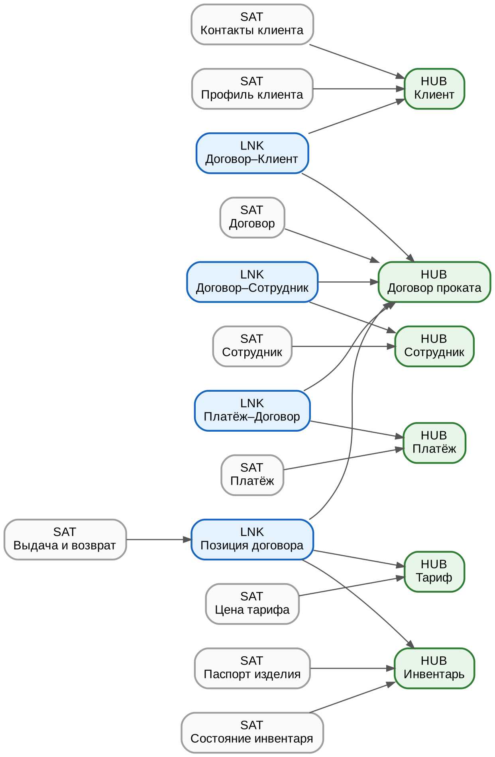
Рисунок 1 – Структура модели Data Vault системы учёта проката
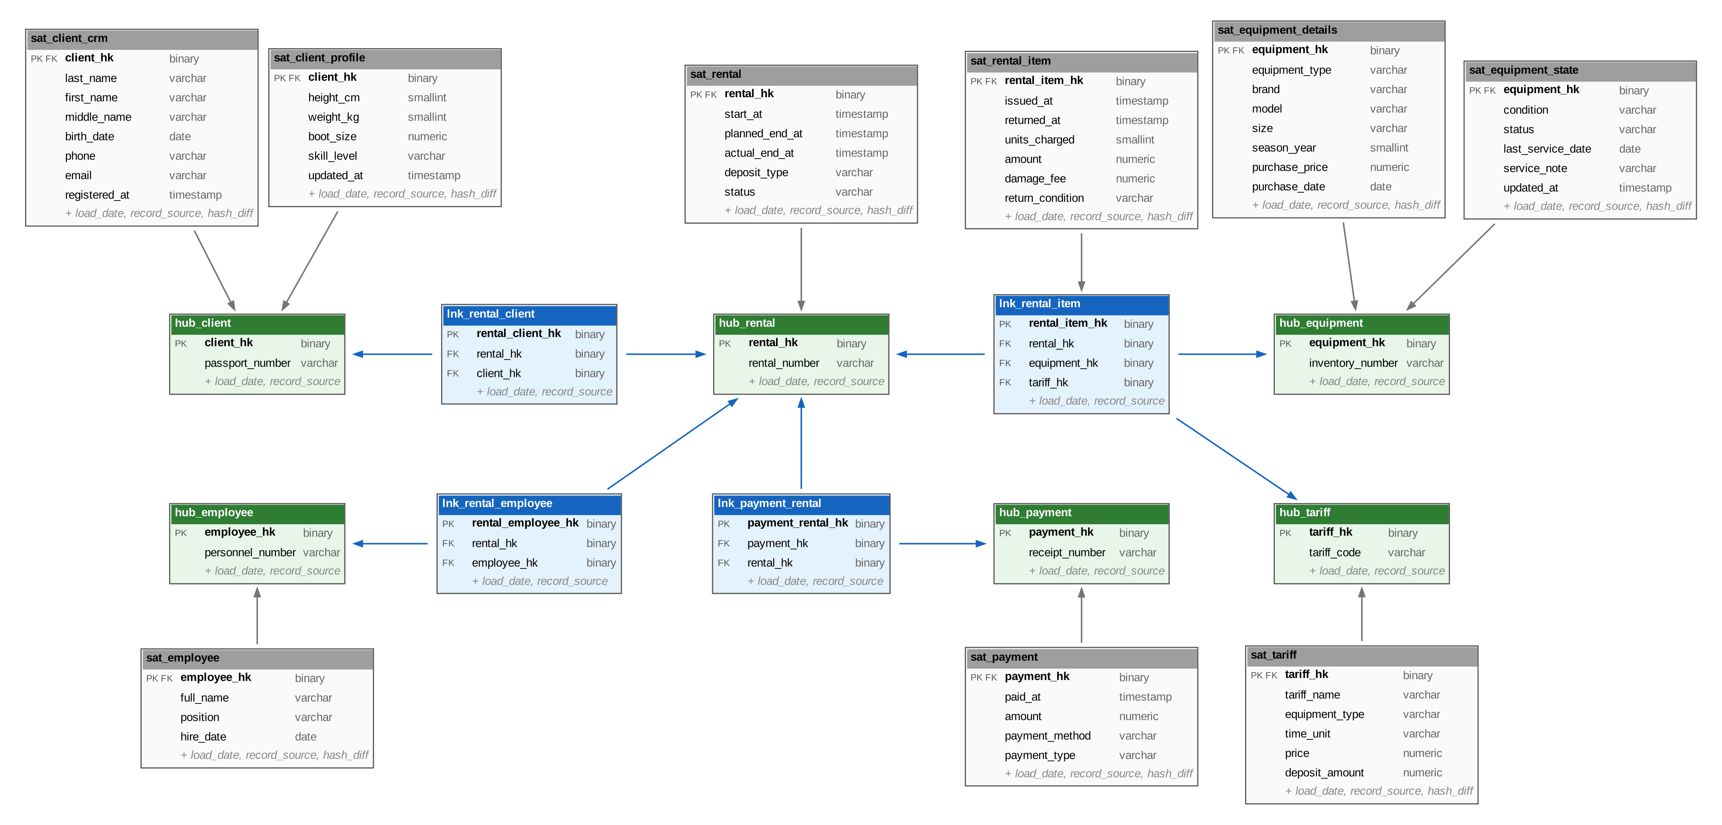
Рисунок 2 – Физическая модель Raw Data Vault (у всех таблиц также есть поля load_date и record_source, у сателлитов — hash_diff)

4 АРХИТЕКТУРА И ФИЗИЧЕСКАЯ РЕАЛИЗАЦИЯ

4.1 Архитектура хранилища
Архитектура хранилища (рисунок 3) повторяет классическую схему Data Vault 2.0: данные трёх источников выгружаются в staging area, оттуда распределяются по хабам, ссылкам и сателлитам Raw Data Vault; на его основе рассчитывается Business Vault, а поверх них построены витрины данных.
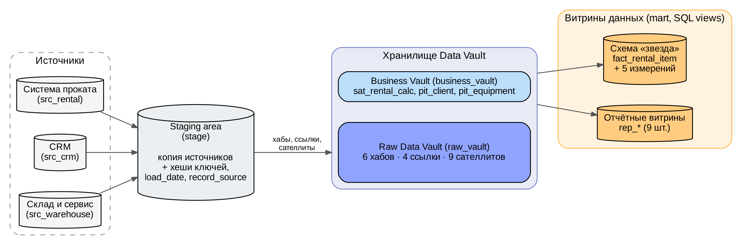
Рисунок 3 – Архитектура хранилища данных лыжной базы
Каждый слой реализован отдельной схемой базы данных ski_rental_dwh (таблице 6).
Таблица 6 – Схемы базы данных
Схема | Слой | Объекты
src_rental, src_crm, src_warehouse | Источники | 9 таблиц операционных систем
stage | Staging area | 9 таблиц без ограничений целостности + хеши, load_date, record_source
raw_vault | Raw Data Vault | 6 хабов, 4 ссылки, 9 сателлитов
business_vault | Business Vault | Расчётный сателлит sat_rental_calc, PIT-таблицы pit_client и pit_equipment
mart | Витрины данных | 5 измерений, 1 факт, 9 отчётных представлений
etl | Служебный | Хеш-функции, процедуры загрузки, журнал загрузок

4.2 Хеширование ключей
Хеш бизнес-ключа вычисляется функцией etl.hash_key (листинг 1). Перед хешированием значения нормализуются: удаляются пробелы по краям и текст переводится в верхний регистр, — поэтому «alp-009» и «ALP-009 » дают один ключ. Составные ключи ссылок склеиваются через разделитель «||». Функция etl.hash_diff используется для сателлитов: регистр в ней сохраняется, а NULL кодируется отдельным символом, чтобы отличать пустую строку от отсутствующего значения.
Листинг 1 – Функции хеширования (02_stage_ddl.sql)
CREATE OR REPLACE FUNCTION etl.hash_key(VARIADIC parts text[])
RETURNS bytea LANGUAGE sql IMMUTABLE AS $$
SELECT decode(md5(array_to_string(
ARRAY(SELECT coalesce(upper(trim(p)), '') FROM unnest(parts) AS p), '||')), 'hex')
$$;

CREATE OR REPLACE FUNCTION etl.hash_diff(VARIADIC parts text[])
RETURNS bytea LANGUAGE sql IMMUTABLE AS $$
SELECT decode(md5(array_to_string(
ARRAY(SELECT coalesce(trim(p), '^') FROM unnest(parts) AS p), '||')), 'hex')
$$;

4.3 Staging area
Таблицы staging area повторяют структуру источников, но не содержат ограничений NOT NULL, первичных и внешних ключей и проверок CHECK — так в промежуточную зону можно загрузить даже неполные или повреждённые записи. Каждая таблица дополнена хешами всех встречающихся в ней бизнес-ключей и связей, полем hash_diff, временем загрузки и названием источника (листинг 2). Перед каждой загрузкой staging area очищается.
Листинг 2 – Таблица stage.app_rental (02_stage_ddl.sql)
CREATE TABLE stage.app_rental (
rental_number text, client_passport text, employee_number text,
start_at timestamp, planned_end_at timestamp, actual_end_at timestamp,
deposit_type text, status text,
rental_hk bytea, client_hk bytea, employee_hk bytea,
rental_client_hk bytea, rental_employee_hk bytea,
hash_diff bytea, load_date timestamp, record_source text
);

5 ЗАГРУЗКА ДАННЫХ

5.1 Алгоритм загрузки
Загрузка одного пакета выполняется процедурой etl.run_batch(load_date), которая последовательно вызывает:
- etl.fill_stage — очистка staging area, полная выгрузка источников и вычисление хешей;
- etl.load_hubs — вставка бизнес-ключей, которых ещё нет в хабах. Ключ берётся из всех stage-таблиц, где он встречается: например, клиент попадёт в хаб, даже если договор на него пришёл раньше, чем запись из CRM;
- etl.load_links — вставка новых комбинаций ключей в ссылки;
- etl.load_satellites — вставка новой версии сателлита, только если её hash_diff отличается от последней загруженной версии;
- etl.load_business_vault — расчёт сателлита Business Vault и PIT-таблиц на дату загрузки.
Все операции только добавляют строки (insert-only): ни одна запись в Raw Data Vault не обновляется и не удаляется. Количество добавленных строк по каждой таблице записывается в журнал etl.load_log. Шаблоны загрузки хаба и сателлита приведены в листингах 3 и 4; остальные таблицы загружаются по тем же шаблонам.
Листинг 3 – Загрузка хаба клиентов (05_etl.sql)
INSERT INTO raw_vault.hub_client (client_hk, load_date, record_source, passport_number)
SELECT DISTINCT ON (hk) hk, ld, rs, bk FROM (
SELECT client_hk hk, load_date ld, record_source rs, passport_number bk, 1 prio FROM stage.crm_client
UNION ALL
SELECT client_hk, load_date, record_source, passport_number, 2 FROM stage.crm_client_profile
UNION ALL
SELECT client_hk, load_date, record_source, client_passport, 3 FROM stage.app_rental
) s
WHERE bk IS NOT NULL
AND NOT EXISTS (SELECT 1 FROM raw_vault.hub_client h WHERE h.client_hk = s.hk)
ORDER BY hk, prio;

Листинг 4 – Загрузка сателлита контактных данных клиента (05_etl.sql)
INSERT INTO raw_vault.sat_client_crm
SELECT s.client_hk, s.load_date, s.record_source, s.hash_diff, s.last_name, s.first_name, s.middle_name,
s.birth_date, s.phone, s.email, s.registered_at
FROM stage.crm_client s
LEFT JOIN LATERAL (SELECT t.hash_diff FROM raw_vault.sat_client_crm t
WHERE t.client_hk = s.client_hk ORDER BY t.load_date DESC LIMIT 1) cur ON true
WHERE cur.hash_diff IS DISTINCT FROM s.hash_diff;

5.2 Пакеты загрузки
Чтобы проверить работу хранилища с изменяющимися данными, загрузка выполнялась тремя пакетами (таблице 7). Перед каждым пакетом в источники вносились изменения, накопившиеся за период: новые клиенты и договоры, возвраты инвентаря, смена телефонов, изменение цен, ремонт и списание инвентаря. К концу сезона источники содержали 99 клиентов, 92 единицы инвентаря, 387 договоров проката с 823 позициями и 442 кассовых чека.
Таблица 7 – Пакеты загрузки
№ | Дата загрузки | Период данных | Основные изменения в источниках
1 | 11.01.2026 03:00 | 06.12.2025 – 10.01.2026 | Первичная загрузка: клиенты, весь инвентарь, тарифы, сотрудники, договоры (часть из них ещё открыта)
2 | 16.02.2026 03:00 | 11.01.2026 – 15.02.2026 | Новые клиенты и договоры; закрытие договоров, открытых в пакете 1; новый сезонный сотрудник; закупка 6 единиц инвентаря; повышение цен с 01.02.2026; смена телефонов
3 | 01.04.2026 03:00 | 16.02.2026 – 31.03.2026 | Новые клиенты и договоры; весенние скидки с 01.03.2026; повышение сотрудника в должности; списание инвентаря; договоры, не закрытые к концу сезона

5.3 Результаты загрузки
Журнал загрузок (таблице 8) показывает характерное поведение таблиц Data Vault. В хабы и ссылки во втором и третьем пакетах попадают только новые ключи. Сателлит sat_equipment_details после первичной загрузки пополнился лишь шестью закупленными изделиями, тогда как sat_equipment_state получал новую версию почти для каждой единицы инвентаря в каждом пакете — это подтверждает правильность разнесения этих атрибутов по разным сателлитам. В sat_rental во втором пакете добавлено больше строк, чем новых договоров, — разница составляют новые версии договоров, закрытых после первого пакета.
Таблица 8 – Количество строк, добавленных в каждом пакете (etl.load_log)
Таблица | Пакет 1 | Пакет 2 | Пакет 3 | Всего
hub_client | 53 | 22 | 24 | 99
hub_employee | 5 | 1 | 0 | 6
hub_equipment | 86 | 6 | 0 | 92
hub_payment | 157 | 132 | 153 | 442
hub_rental | 138 | 113 | 136 | 387
hub_tariff | 12 | 0 | 0 | 12
lnk_payment_rental | 157 | 132 | 153 | 442
lnk_rental_client | 138 | 113 | 136 | 387
lnk_rental_employee | 138 | 113 | 136 | 387
lnk_rental_item | 303 | 230 | 290 | 823
sat_client_crm | 53 | 24 | 28 | 105
sat_client_profile | 53 | 27 | 25 | 105
sat_employee | 5 | 1 | 1 | 7
sat_equipment_details | 86 | 6 | 0 | 92
sat_equipment_state | 86 | 90 | 91 | 267
sat_payment | 157 | 132 | 153 | 442
sat_rental | 138 | 119 | 139 | 396
sat_rental_item | 303 | 243 | 297 | 843
sat_tariff | 12 | 5 | 4 | 21
pit_client | 53 | 75 | 99 | 227
pit_equipment | 86 | 92 | 92 | 270
sat_rental_calc | 138 | 119 | 139 | 396

Пример содержимого хаба клиентов приведён в таблице 9, ссылки «позиция договора» — в таблице 10.
Таблица 9 – Фрагмент таблицы raw_vault.hub_client
client_hk | load_date | record_source | passport_number
f7de04a4744e52bacd6031ac1311ec3a | 11.01.2026 03:00 | crm.client | 4500 107044
d202f35f0af5c72cf9f56f125e6ed739 | 11.01.2026 03:00 | crm.client | 4508 197025
9c69d3c36fff7f1acf7ea69c371181e0 | 11.01.2026 03:00 | crm.client | 4512 906423
7da88fad4013e749d0632ffdfee30132 | 11.01.2026 03:00 | crm.client | 4513 596998

Таблица 10 – Фрагмент ссылки raw_vault.lnk_rental_item
rental_item_hk | rental_number | inventory_number | tariff_code
4b412bbb666477f6335958cd30f262ee | ПР-00001 | ABT-005 | ABT_H
b697d97ca2bf582d0d95e2dc7bb08a40 | ПР-00001 | ALP-005 | ALP_H
d66646323e488c05ccfff51d7c25d70c | ПР-00001 | HLM-008 | HLM_H
477d018b79e01a4d2479c10908623957 | ПР-00002 | ABT-003 | ABT_H
4eab18b1d3d226deb27faa213922ee0b | ПР-00002 | ALP-003 | ALP_H

5.4 Накопление истории
Главное свойство хранилища — сохранение истории, которой нет в источниках. В CRM хранится только текущий телефон клиента, а сателлит sat_client_crm содержит все версии (таблице 11); каждая новая версия появляется, когда меняется hash_diff.
Таблица 11 – История контактных данных клиентов (raw_vault.sat_client_crm)
Паспорт | Клиент | Телефон | E-mail | load_date | hash_diff
4521 641238 | Зайцева Юлия | +7 955 409-58-45 | zaytseva.y14@gmail.com | 11.01.2026 03:00 | be1ac80af801…
4521 641238 | Зайцева Юлия | +7 973 934-50-76 | zaytseva.y14@gmail.com | 16.02.2026 03:00 | f204c25707cc…
4541 511568 | Михайлова Анна | +7 933 281-10-57 | mikhaylova.a5@mail.ru | 11.01.2026 03:00 | cfd02c91d4e5…
4541 511568 | Михайлова Анна | +7 913 823-91-60 | mikhaylova.a5@mail.ru | 01.04.2026 03:00 | 3708e0ec2bb3…
4558 638003 | Васильева Виктория | +7 957 356-66-42 | vasileva.v13@mail.ru | 16.02.2026 03:00 | 7acdfd395435…
4558 638003 | Васильева Виктория | +7 957 356-66-42 | vasileva2002@yandex.ru | 01.04.2026 03:00 | 92198c2a7ef4…
4569 883911 | Макарова Светлана | +7 954 494-28-72 | makarova.s57@bk.ru | 16.02.2026 03:00 | ba005a1b5f6e…
4569 883911 | Макарова Светлана | +7 960 667-97-51 | makarova.s57@bk.ru | 01.04.2026 03:00 | 55d4d6f55cb2…

Аналогично в системе проката цена тарифа перезаписывается при смене прайс-листа, а в хранилище остаются все цены (таблице 12). Витрина mart.rep_tariff_price_history строит по сателлиту интервалы действия каждой версии. Важно, что границы интервалов — это моменты загрузки в хранилище (load_date), а не даты вступления цен в силу: источник не передаёт дату начала действия цены. Из-за изменения цен в 297 позициях договоров сумма начисления не равна произведению количества единиц на текущую цену тарифа — поэтому сумма хранится в сателлите позиции договора, а не вычисляется по тарифу.
Таблица 12 – История цен тарифов (mart.rep_tariff_price_history)
Код | Тариф | Цена, руб. | Действует с | Действует по
ALP_D | Горные лыжи — посуточный | 1 800 | 11.01.2026 03:00 | 16.02.2026 03:00
ALP_D | Горные лыжи — посуточный | 2 000 | 16.02.2026 03:00 | 01.04.2026 03:00
ALP_D | Горные лыжи — посуточный | 1 600 | 01.04.2026 03:00 | —
HLM_H | Шлем — почасовой | 150 | 11.01.2026 03:00 | 16.02.2026 03:00
HLM_H | Шлем — почасовой | 200 | 16.02.2026 03:00 | —
SB_D | Сноуборд — посуточный | 1 800 | 11.01.2026 03:00 | 16.02.2026 03:00
SB_D | Сноуборд — посуточный | 2 000 | 16.02.2026 03:00 | 01.04.2026 03:00
SB_D | Сноуборд — посуточный | 1 600 | 01.04.2026 03:00 | —
XC_D | Беговые лыжи — посуточный | 900 | 11.01.2026 03:00 | 01.04.2026 03:00
XC_D | Беговые лыжи — посуточный | 700 | 01.04.2026 03:00 | —

Сателлит договора хранит его жизненный цикл: в первом пакете часть договоров была открыта, во втором они пришли уже закрытыми (таблице 13). В сателлите состояния инвентаря прослеживается судьба каждого изделия — от плановой заточки до списания после повреждения (таблице 14).
Таблица 13 – Версии договоров в raw_vault.sat_rental
Договор | load_date | Статус | Начало | План. окончание | Факт. окончание
ПР-00108 | 11.01.2026 03:00 | открыт | 05.01.2026 11:45 | 10.01.2026 11:45 | —
ПР-00108 | 16.02.2026 03:00 | закрыт | 05.01.2026 11:45 | 10.01.2026 11:45 | 11.01.2026 13:37
ПР-00121 | 11.01.2026 03:00 | открыт | 08.01.2026 09:20 | 13.01.2026 09:20 | —
ПР-00121 | 16.02.2026 03:00 | закрыт | 08.01.2026 09:20 | 13.01.2026 09:20 | 13.01.2026 11:09

Таблица 14 – История состояния сноуборда (raw_vault.sat_equipment_state)
Инв. № | load_date | Статус | Состояние | Обслуживание | Примечание
SB-011 | 11.01.2026 03:00 | на складе | отличное | 05.01.2026 | плановая заточка и смазка
SB-011 | 16.02.2026 03:00 | на складе | отличное | 19.01.2026 | плановая заточка и смазка
SB-011 | 01.04.2026 03:00 | списан | неремонтопригодно | 19.01.2026 | списан по акту после повреждения

6 BUSINESS VAULT
Business Vault построен по тем же принципам, что и Raw Data Vault, и находится в той же базе данных (рисунок 4). Он содержит три таблицы:
- sat_rental_calc — расчётный сателлит хаба договора: количество позиций, фактическая длительность проката, начисления за прокат и за повреждения, сумма оплат, остаток задолженности, признаки закрытия и просрочки. Новая версия добавляется только при изменении показателей (по hash_diff);
- pit_client и pit_equipment — PIT-таблицы (Point-In-Time). Для каждого ключа хаба и даты снимка в них записано, какая версия каждого сателлита была актуальна на эту дату. Это позволяет получать согласованное состояние сущности на любой момент без сложных подзапросов по датам.
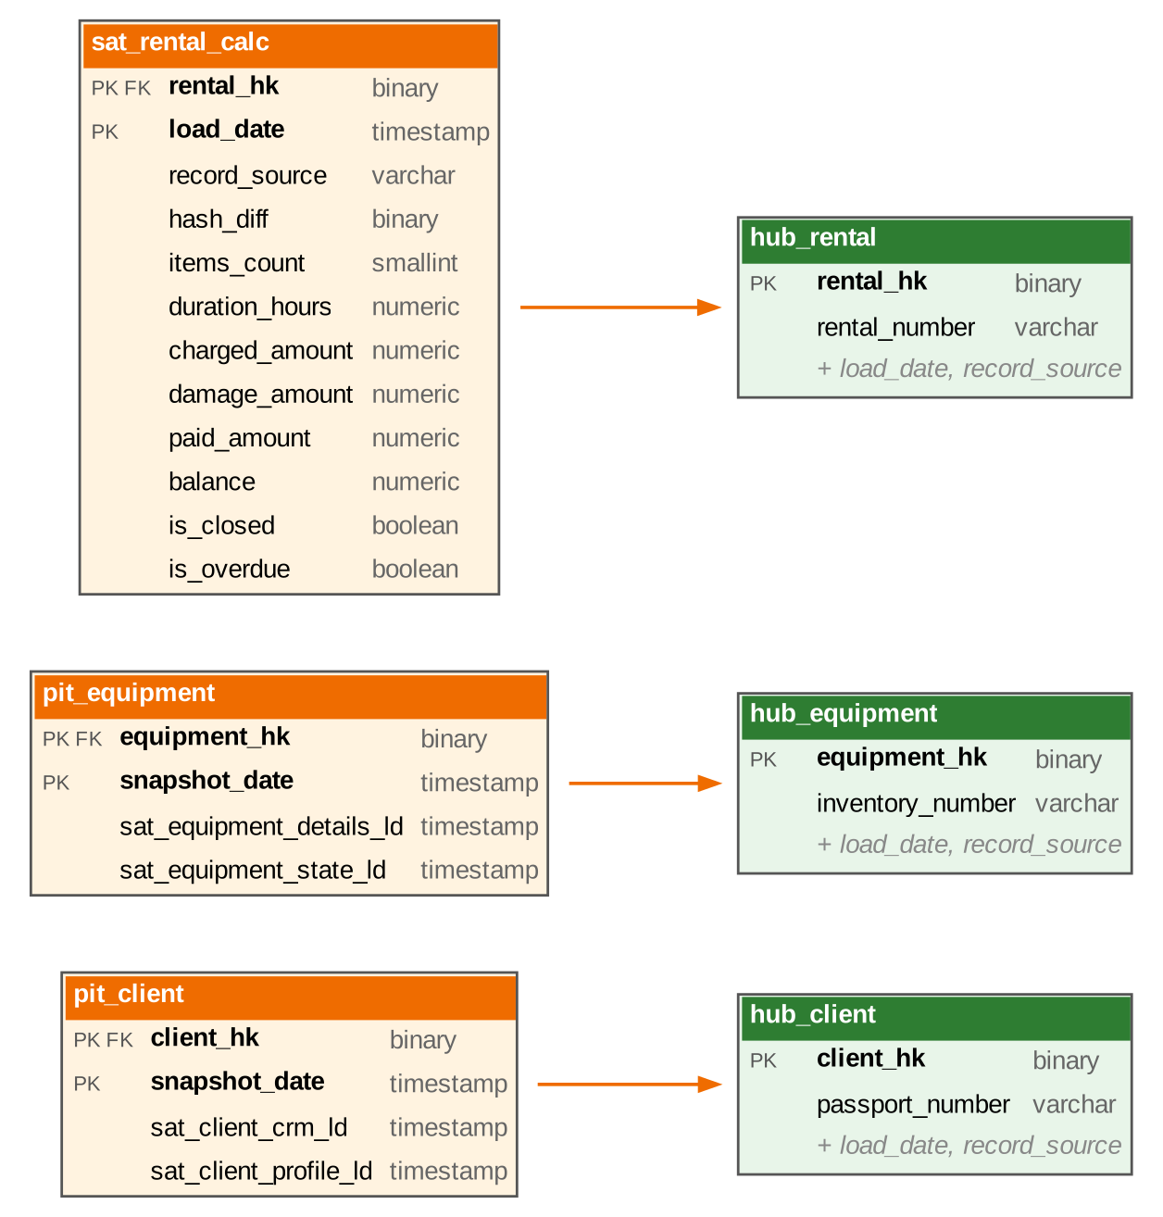
Рисунок 4 – Таблицы Business Vault
Фрагмент расчётного сателлита приведён в таблице 15. Для закрытых договоров остаток равен нулю — оплаты по чекам полностью покрывают начисления. Договор ПР-00381 не возвращён и на момент последней загрузки просрочен.
Таблица 15 – Фрагмент business_vault.sat_rental_calc (последние версии)
Договор | Позиций | Длит., ч | Начислено | Ущерб | Оплачено | Остаток | Закрыт | Просрочен
ПР-00378 | 2 | 47,03 | 4 800 | 0 | 4 800 | 0 | да | нет
ПР-00379 | 3 | 1 | 1 000 | 1 500 | 2 500 | 0 | да | нет
ПР-00380 | 2 | 0,83 | 800 | 0 | 800 | 0 | да | нет
ПР-00381 | 3 | 64,75 | 0 | 0 | 2 800 | — | нет | да
ПР-00383 | 3 | 64,25 | 0 | 0 | 8 400 | — | нет | нет

С помощью PIT-таблицы pit_equipment построена витрина состояния парка инвентаря на даты снимков (таблице 16). Видно, как в течение сезона росло число списанных изделий и менялась загрузка парка.
Таблица 16 – Состояние парка инвентаря на даты снимков
Дата снимка | На складе | В прокате | В ремонте | Списан | Всего
11.01.2026 | 72 | 13 | 1 | — | 86
16.02.2026 | 85 | 7 | — | — | 92
01.04.2026 | 72 | 16 | 1 | 3 | 92

7 ВИТРИНЫ ДАННЫХ

7.1 Схема «звезда»
Поскольку модель Data Vault плохо подходит для прямых аналитических запросов, для пользователей построена виртуальная схема «звезда» (рисунок 5). Все её таблицы — SQL-представления в схеме mart, вычисляемые «на лету» по актуальным версиям сателлитов. Факт fact_rental_item имеет зерно «одна единица инвентаря в договоре» и содержит меры: длительность проката, количество тарифных единиц, сумму начисления, возмещение ущерба, фактическую цену единицы. Измерения: клиент, инвентарь, тариф, сотрудник и календарь.
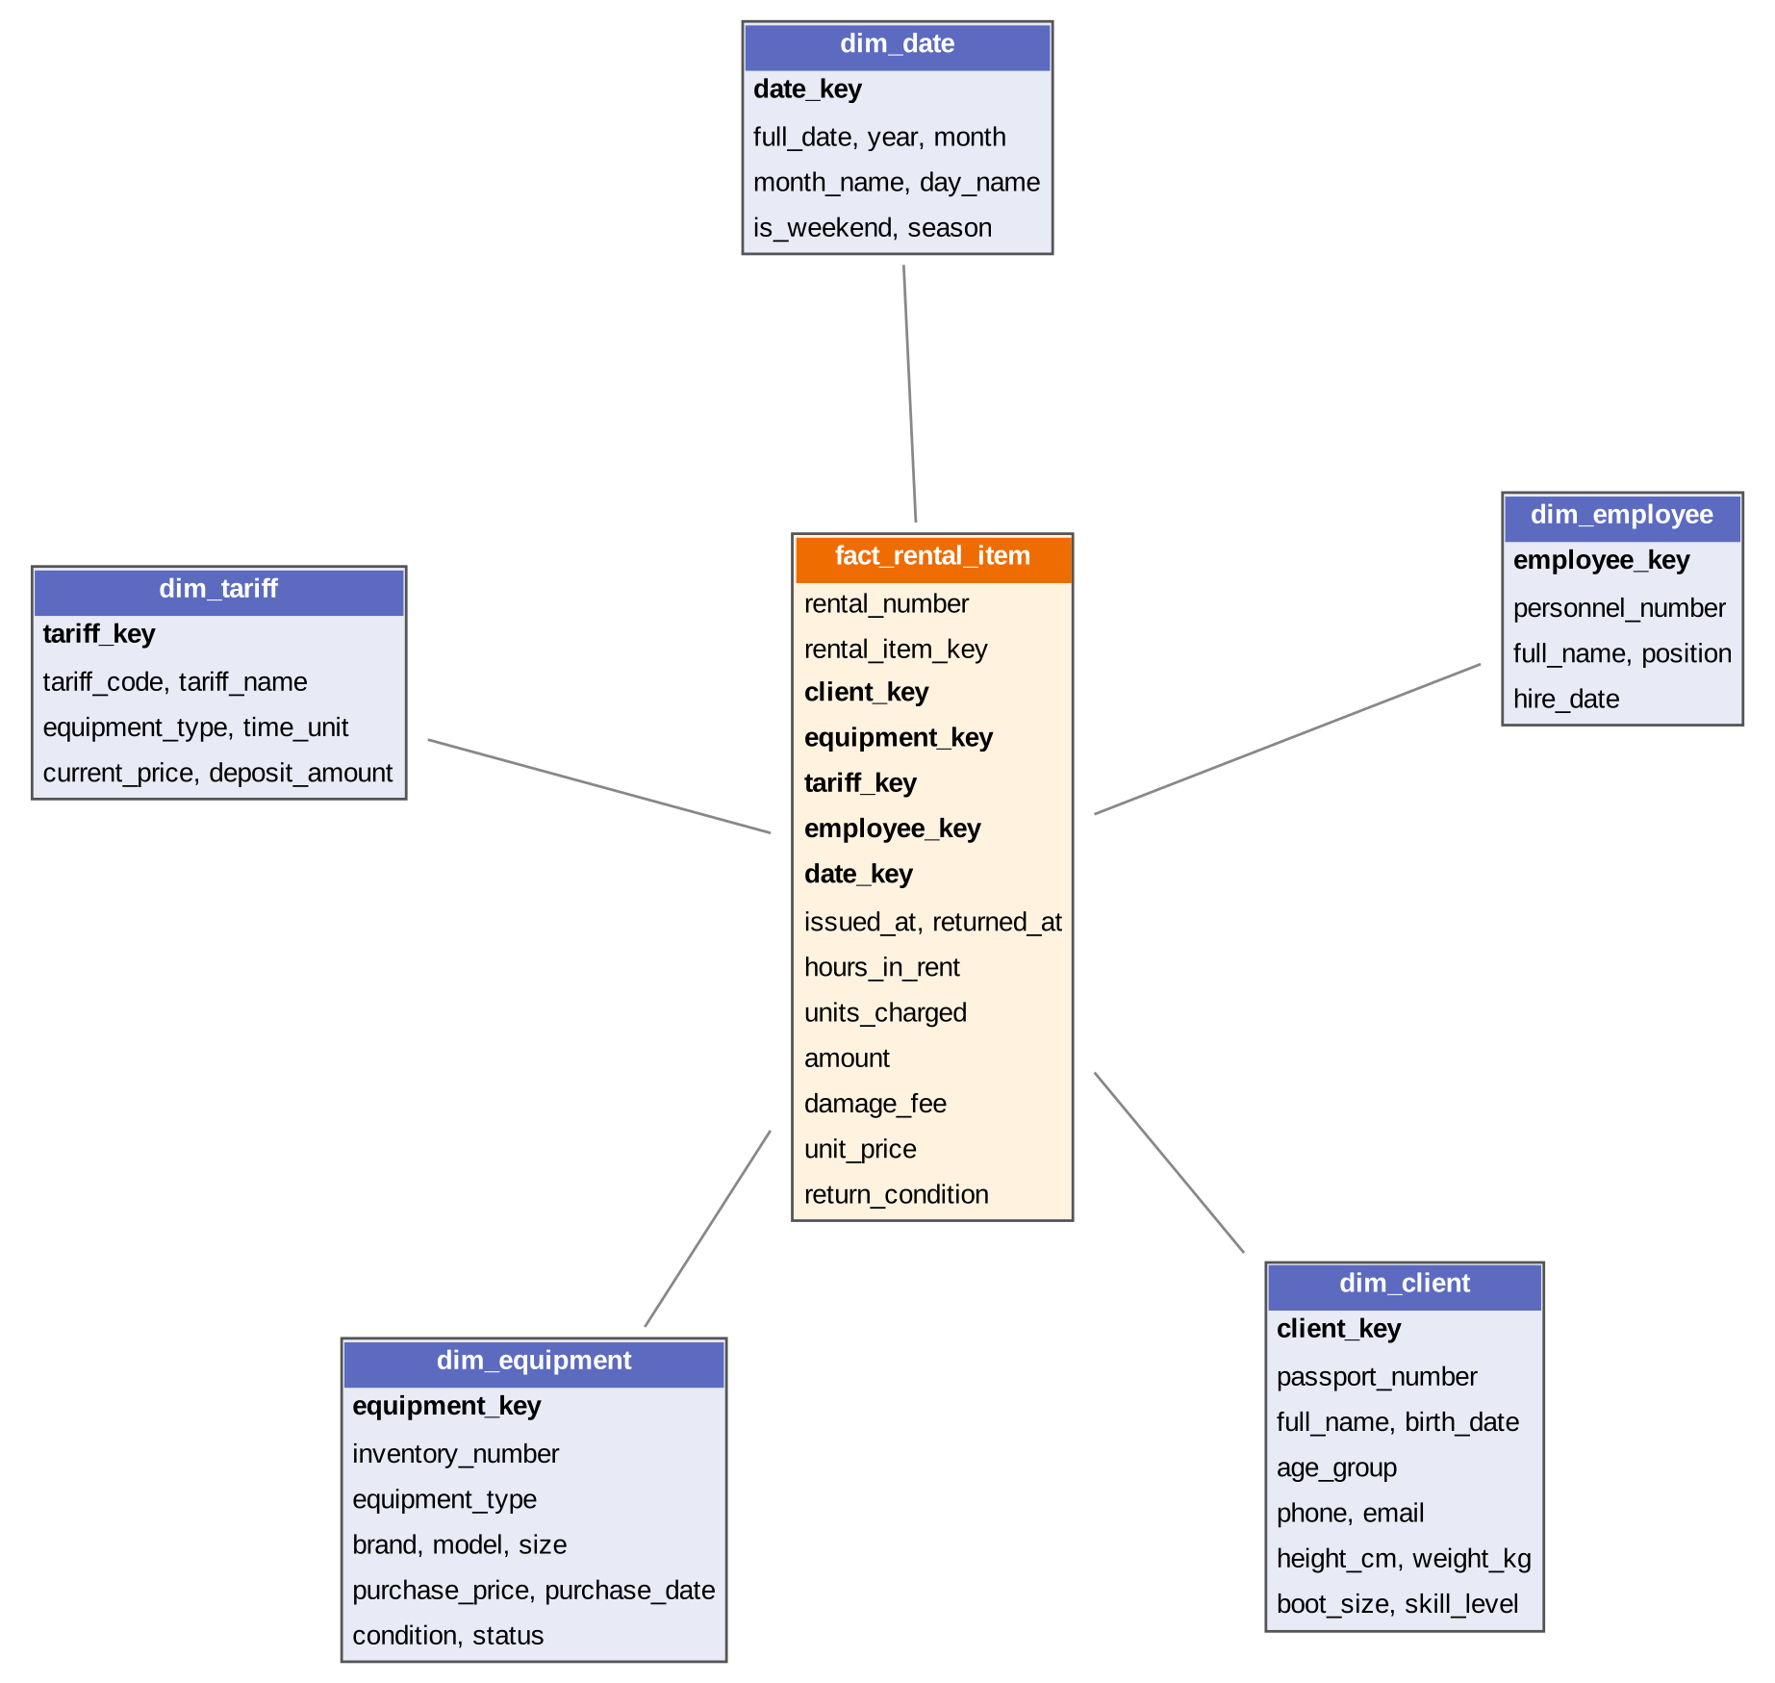
Рисунок 5 – Виртуальная схема «звезда» в схеме mart

7.2 Перечень отчётных витрин
Таблица 17 – Отчётные витрины
Представление | Назначение
rep_revenue_by_month | Выручка от проката и возмещений по месяцам и типам инвентаря
rep_equipment_efficiency | Загрузка и окупаемость каждой единицы инвентаря
rep_client_activity | Частота визитов, выручка и средний чек по клиентам
rep_open_rentals | Открытые договоры и просрочки возврата на дату последней загрузки
rep_employee_kpi | Количество договоров и выручка по сотрудникам
rep_weekday_demand | Спрос по дням недели
rep_tariff_price_history | История цен тарифов
rep_equipment_status_snapshot | Состояние парка инвентаря на даты снимков (через PIT)
rep_payments | Платежи по видам и способам оплаты

Листинг 5 – Витрина истории цен тарифов (06_marts.sql)
CREATE OR REPLACE VIEW mart.rep_tariff_price_history AS
SELECT h.tariff_code, s.tariff_name, s.time_unit, s.price,
s.load_date AS valid_from,
lead(s.load_date) OVER (PARTITION BY s.tariff_hk ORDER BY s.load_date) AS valid_to
FROM raw_vault.sat_tariff s
JOIN raw_vault.hub_tariff h USING (tariff_hk);

7.3 Результаты анализа
Выручка. Распределение выручки по месяцам и типам инвентаря приведено в таблице 18 и на рисунке 6. Пик приходится на январь — новогодние каникулы. Наибольшую выручку приносят горные лыжи, наименьшую — шлемы и беговые лыжи.
Таблица 18 – Выручка от проката по месяцам и типам инвентаря, руб. (mart.rep_revenue_by_month)
Месяц | Горные лыжи | ГЛ ботинки | Сноуборд | Ботинки сноуб. | Беговые лыжи | Шлемы | Итого
Декабрь 2025 | 112 100 | 51 850 | 49 900 | 23 150 | 22 450 | 23 050 | 282 500
Январь 2026 | 180 800 | 82 800 | 98 700 | 45 450 | 33 800 | 27 300 | 468 850
Февраль 2026 | 114 100 | 47 500 | 77 850 | 32 550 | 30 650 | 18 400 | 321 050
Март 2026 | 94 300 | 45 700 | 69 650 | 33 550 | 30 200 | 25 400 | 298 800

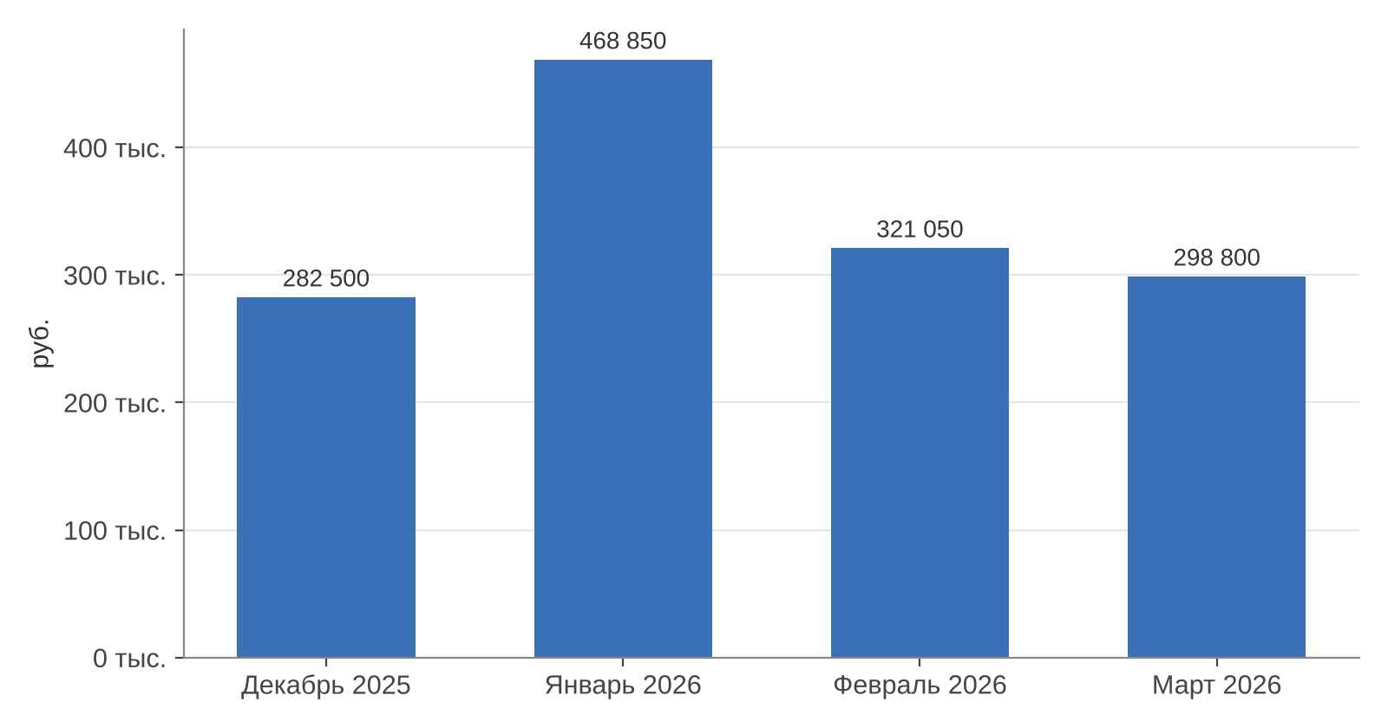
Рисунок 6 – Выручка от проката по месяцам сезона 2025/2026
Спрос по дням недели. В выходные оформляется в 2–3 раза больше договоров, чем в будни (рисунок 7). Эти данные можно использовать при планировании смен прокатчиков.
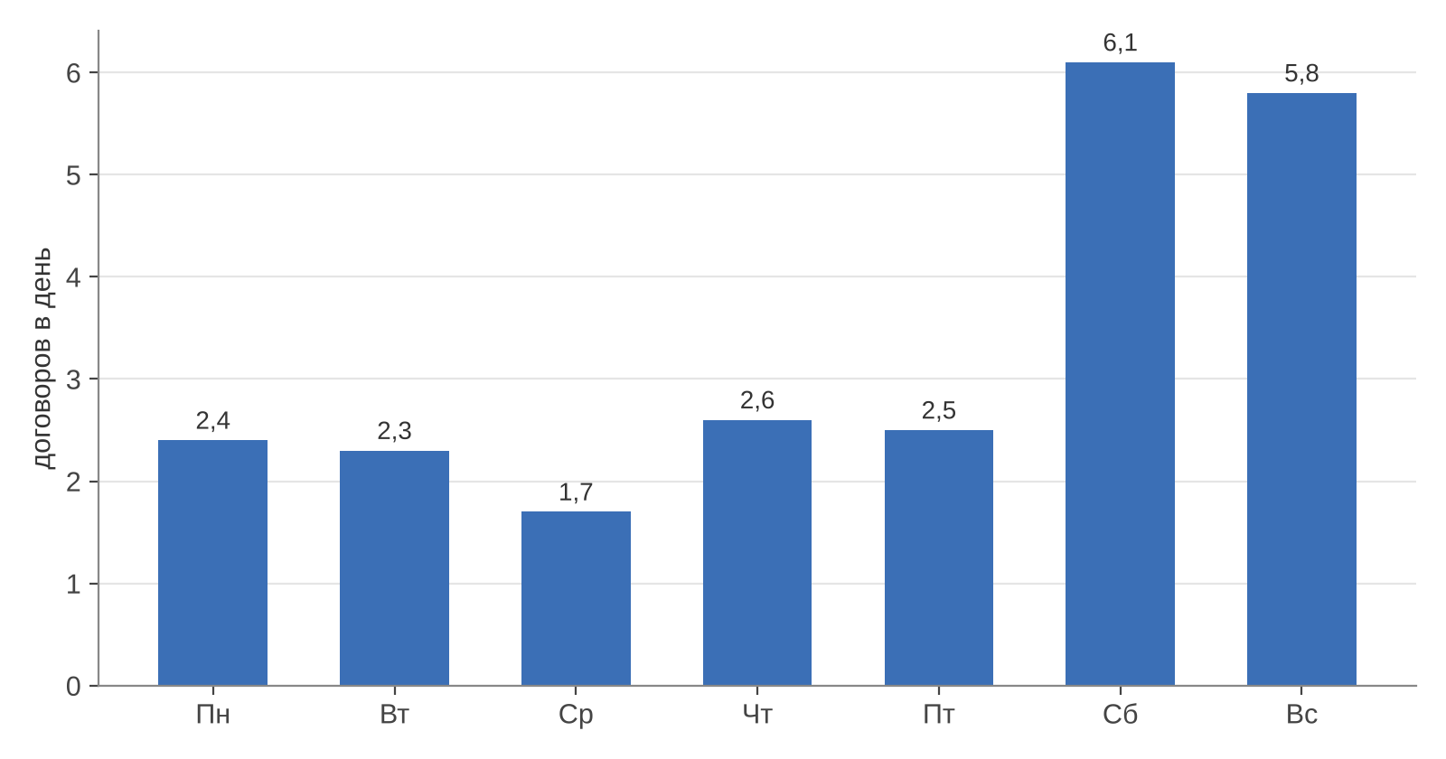
Рисунок 7 – Среднее число договоров проката в день по дням недели
Окупаемость инвентаря. Витрина эффективности сопоставляет выручку каждой единицы инвентаря с её закупочной стоимостью (таблице 19, рисунок 8). Лучше всего окупаются шлемы и беговые лыжи — дешёвые изделия с высокой оборачиваемостью; горнолыжные ботинки окупаются хуже остальных. Наименьшая окупаемость — у изделий, закупленных в феврале, поскольку они работали только часть сезона.
Таблица 19 – Окупаемость по типам инвентаря (mart.rep_equipment_efficiency)
Тип инвентаря | Единиц | Выдач | Выручка, руб. | Закупка, руб. | Окупаемость, %
Шлем | 14 | 137 | 94 150 | 97 900 | 96,2
Беговые лыжи | 12 | 90 | 117 100 | 138 900 | 84,3
Ботинки для сноуборда | 12 | 108 | 134 700 | 226 300 | 59,5
Сноуборд | 14 | 108 | 296 100 | 529 500 | 55,9
Горные лыжи | 22 | 182 | 501 300 | 932 200 | 53,8
Горнолыжные ботинки | 18 | 182 | 227 850 | 476 000 | 47,9

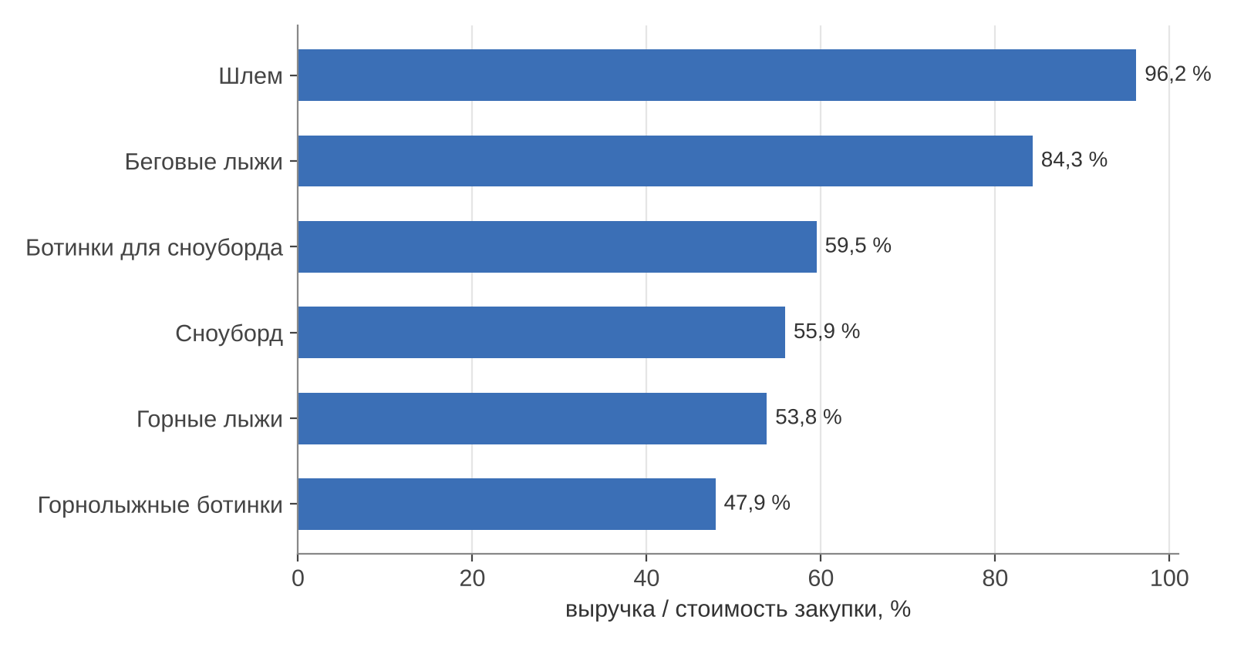
Рисунок 8 – Окупаемость инвентаря за сезон по типам
Клиенты. Пять наиболее активных клиентов по сумме оплат приведены в таблице 20.
Таблица 20 – Наиболее активные клиенты (mart.rep_client_activity)
Клиент | Уровень | Возраст | Визитов | Сумма, руб. | Ср. чек, руб. | Последний визит
Козлов Кирилл Михайлович | новичок | до 25 лет | 10 | 48 900 | 4 890 | 07.03.2026
Егорова Светлана Павловна | новичок | 35–44 года | 9 | 48 650 | 5 406 | 14.03.2026
Павлов Артём Михайлович | средний | 35–44 года | 7 | 47 650 | 6 807 | 20.03.2026
Васильева Полина Дмитриевна | продвинутый | 35–44 года | 7 | 45 650 | 6 521 | 14.03.2026
Петров Павел Алексеевич | эксперт | до 25 лет | 7 | 45 600 | 6 514 | 28.03.2026

Открытые договоры. На дату последней загрузки (01.04.2026 03:00) не закрыты семь договоров (таблице 21); по одному из них срок возврата истёк более 40 часов назад — такой отчёт нужен администратору для работы с должниками.
Таблица 21 – Открытые договоры и просрочки (mart.rep_open_rentals)
Договор | Клиент | Начало | План. возврат | Инвентарь | Предоплата | Просрочен | Просрочка, ч
ПР-00375 | Макарова Светлана Алексеевна | 27.03.2026 10:50 | 01.04.2026 10:50 | SB-013, SBT-008 | 12 000 | нет | —
ПР-00376 | Козлова Юлия Игоревна | 28.03.2026 10:50 | 02.04.2026 10:50 | HLM-001, SB-001, SBT-011 | 14 000 | нет | —
ПР-00381 | Макаров Сергей Сергеевич | 29.03.2026 10:15 | 30.03.2026 10:15 | ABT-001, ALP-001, HLM-002 | 2 800 | да | 40,8
ПР-00383 | Соловьёв Игорь Игоревич | 29.03.2026 10:45 | 01.04.2026 10:45 | HLM-012, SB-002, SBT-007 | 8 400 | нет | —
ПР-00385 | Андреев Александр Алексеевич | 31.03.2026 09:40 | 02.04.2026 09:40 | SB-004, SBT-005 | 4 800 | нет | —
ПР-00386 | Борисов Михаил Павлович | 31.03.2026 11:05 | 01.04.2026 11:05 | XC-001 | 700 | нет | —
ПР-00387 | Петрова Светлана Дмитриевна | 31.03.2026 12:45 | 03.04.2026 12:45 | SB-009, SBT-003 | 7 200 | нет | —

Сотрудники. Показатели работы прокатчиков приведены в таблице 22. Сезонный сотрудник, принятый 20.01.2026, оформил меньше договоров, так как работал только часть сезона.
Таблица 22 – Показатели сотрудников (mart.rep_employee_kpi)
Сотрудник | Должность | Договоров | Позиций | Выручка, руб. | Средний договор, руб.
Ершова Марина Олеговна | Прокатчик-кассир | 87 | 197 | 362 900 | 4 171
Белов Константин Андреевич | Старший прокатчик | 86 | 175 | 310 600 | 3 612
Лапина Вера Сергеевна | Прокатчик | 92 | 194 | 306 550 | 3 332
Гусев Тимофей Ильич | Старший прокатчик | 70 | 145 | 256 950 | 3 671
Тихонов Денис Романович | Прокатчик (сезонный) | 45 | 96 | 134 200 | 2 982

Платежи. Структура платежей по видам приведена в таблице 23. По способам оплаты преобладает банковская карта (58,3 % суммы), далее СБП (24,7 %) и наличные (17 %).
Таблица 23 – Платежи по видам (mart.rep_payments)
Вид платежа | Чеков | Сумма, руб.
предоплата | 154 | 868 300
оплата проката | 233 | 442 200
доплата за превышение срока | 30 | 110 600
возмещение ущерба | 25 | 81 000

7.4 Проверка корректности
Для контроля полноты загрузки итоговые показатели витрин сверены с данными источников (таблице 24). Все значения совпадают. Сумма оплат превышает сумму начислений на величину предоплат по открытым договорам, начисления по которым ещё не выполнены, — это согласуется с расчётом остатка в Business Vault.
Таблица 24 – Сверка витрин с источниками
Показатель | Источник | Витрина
Начислено за прокат, руб. | 1 371 200 | 1 371 200
Возмещение ущерба, руб. | 81 000 | 81 000
Оплачено по чекам, руб. | 1 502 100 | 1 502 100
Позиций договоров, шт. | 823 | 823
Договоров проката, шт. | 387 | 387

8 ОЦЕНКА ПРИМЕНИМОСТИ DATA VAULT
По итогам работы можно оценить достоинства и недостатки методологии на примере лыжной базы.
Достоинства:
- история изменений, отсутствующая в источниках (цены тарифов, контакты клиентов, состояние инвентаря), накапливается автоматически, без доработки операционных систем;
- данные трёх независимых систем объединяются по бизнес-ключам; хеш-ключи вычисляются без обращения к хранилищу, поэтому таблицы можно загружать параллельно и в любом порядке;
- модель легко расширяется: например, подключение онлайн-бронирования потребует лишь нового хаба брони, ссылки с клиентом и инвентарём и сателлита — существующие таблицы не меняются;
- процедуры загрузки однотипны: все хабы, ссылки и сателлиты грузятся по трём шаблонам.
Недостатки:
- большое количество таблиц — 19 в Raw Data Vault против 9 в источниках;
- запросы к модели требуют множества соединений и выбора актуальной версии сателлита, поэтому без витрин и PIT-таблиц работать с хранилищем неудобно;
- load_date отражает момент загрузки, а не момент события в бизнесе; для точной истории (например, даты вступления цены в силу) это поле нужно получать из источника.

ЗАКЛЮЧЕНИЕ
В ходе лабораторной работы изучена методология Data Vault 2.0 и спроектировано хранилище данных для системы учёта проката на лыжной базе. Проанализированы три операционные системы-источника (система проката, CRM, склад и сервисная мастерская), выделено шесть бизнес-сущностей и выбраны их бизнес-ключи: номер паспорта клиента, инвентарный номер, код тарифа, табельный номер, номер договора и номер чека.
Построена модель Raw Data Vault из 6 хабов, 4 ссылок и 9 сателлитов, в которой атрибуты разнесены по сателлитам с учётом источника и частоты изменения. Реализованы staging area, Raw Data Vault, Business Vault с расчётным сателлитом договора и PIT-таблицами, а также витрины данных в виде SQL-представлений: схема «звезда» и девять отчётных витрин.
Разработаны процедуры загрузки с хешированием бизнес-ключей по MD5 и контролем изменений через hash diff. Загрузка трёх пакетов показала, что хранилище корректно добавляет только новые ключи и связи и сохраняет историю изменений описательных атрибутов, а итоговые показатели витрин полностью совпадают с данными источников. Полученные витрины позволяют анализировать выручку, сезонность и спрос по дням недели, окупаемость инвентаря, активность клиентов, работу сотрудников и просроченные возвраты.

ПРИЛОЖЕНИЕ А. СОСТАВ SQL-СКРИПТОВ
Скрипты выполняются в базе данных ski_rental_dwh. Полный сценарий запускается командой psql -d ski_rental_dwh -v ON_ERROR_STOP=1 -f run_all.sql.
Таблица 25 – Состав файлов
Файл | Назначение
00_init.sql | Создание схем источников и слоёв хранилища
01_sources_ddl.sql | Таблицы операционных систем-источников
02_stage_ddl.sql | Хеш-функции и таблицы staging area
03_raw_vault_ddl.sql | Хабы, ссылки и сателлиты Raw Data Vault
04_business_vault_ddl.sql | Расчётный сателлит и PIT-таблицы Business Vault
05_etl.sql | Журнал загрузок и процедуры ETL
06_marts.sql | Измерения, факт и отчётные витрины
07_batch1_sources_data.sql | Данные источников для пакета 1 (на 10.01.2026)
08_batch2_sources_changes.sql | Изменения источников для пакета 2 (по 15.02.2026)
09_batch3_sources_changes.sql | Изменения источников для пакета 3 (по 31.03.2026)
10_check_queries.sql | Проверочные и демонстрационные запросы
run_all.sql | Полный сценарий: создание структуры, три пакета загрузки, проверки

